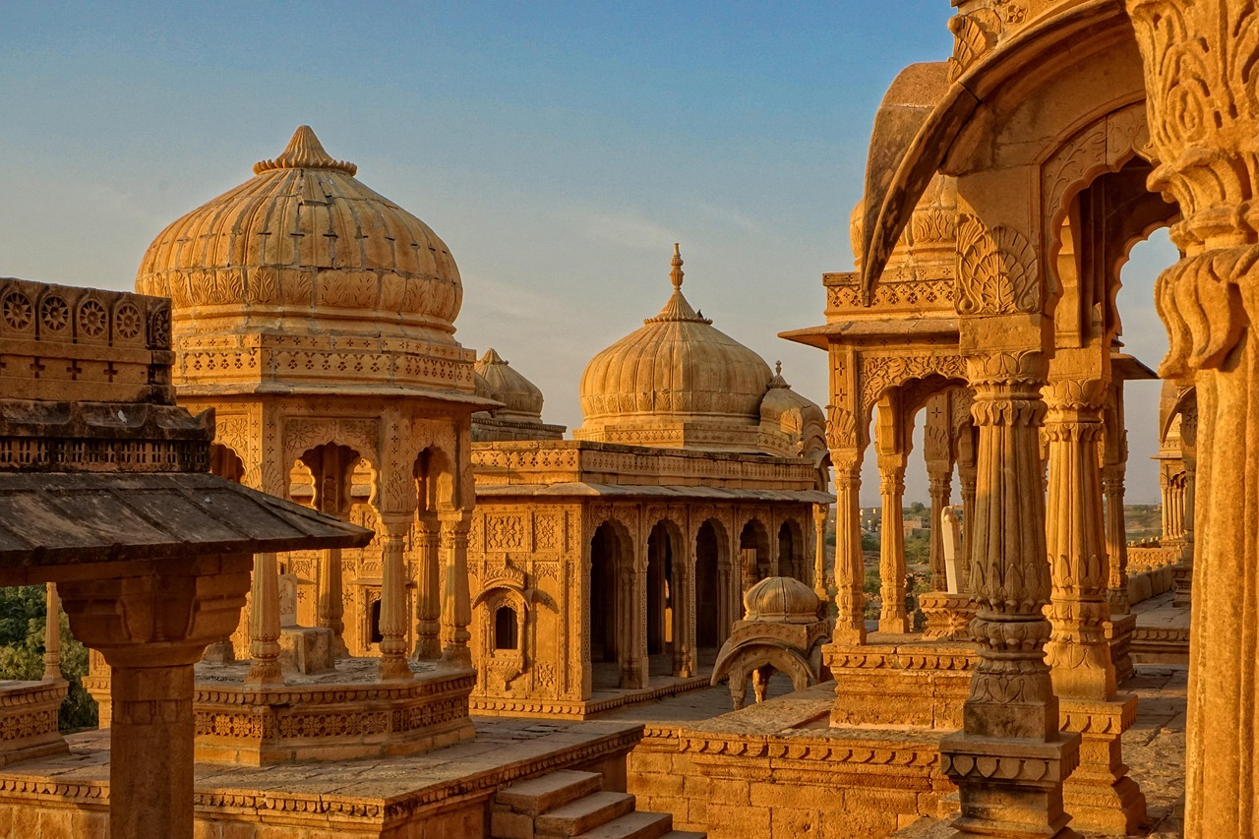
Temple d’Or et villes Saintes

Bon à savoir :

Durée : 11 jours
Prix : à partir de 2 075 CHF
Hébergement : Hôtels de bonne classe moyenne en pension complète

Itinéraire :

J1 et J2 – Dehli - Amritsar

TRANSPORT : avion

Arrivée à l’aéroport, accueil et transfert à votre hôtel. Le lendemain, visite d’Old Delhi, puis transfert à la gare pour prendre le train en direction de Amritsar.

J3 – Amritsar

Visite du fameux temple d’Or, centre spirituel et culturel de la communauté de Sikh. En fin de journée, vous assistez à la cérémonie de la relève de la garde à la frontière indo-pakistannaise.

J4 à J5 – Amritsar - Dharamsala
Départ pour Dharamsala, petite ville de l’Himalaya qui abrite depuis 1960 l’administration tibétaine en exil et le monastère Namgyal fondé par le Dalaï Lama.

J6 – Dharamsala - Chandigarh

En route à destination de Chandigarh, véritable cité-jardin conçue par le Corbustier.

J7 et J8 – Chandigarh - Rishikesh

Départ pour Rishikesh, ville Sainte posée sur les berges du Gange, où ashrams et yogis contribuent à créer une atmosphère spirituelle.

J9 à J10 – Rishikesh – Delhi - Varanasi

Train express à destination de Delhi, puis vol pour Varanasi. Située elle aussi sur les rives du Gange sacré, elle accueille de nombreux pèlerins hindous dans une ambiance mystique.

J11 – Varanasi - Delhi

Vol à destination de Delhi et visite de la ville nouvelle. Le soir, chambre à disposition pour vous rafraichir, puis transfert à l’aéroport.

Un prolongement du voyage est possible.

